Министерство науки и высшего образования Российской Федерации
Федеральное государственное автономное образовательное учреждение
высшего образования
«Санкт-Петербургский политехнический университет Петра Великого»
—
Институт компьютерных наук и кибербезопасности
Высшая школа кибербезопасности

ЛАБОРАТОРНАЯ РАБОТА № 4

«Спектры сигналов»
по дисциплине «Электроника и схемотехника»

Выполнил
студент гр. 5151003/40001 Корпусов Д.Н
<подпись>

Руководитель Макаров А.С
<подпись>

Санкт-Петербург
2025
Содержание
Цель работы 3
Ход работы 3-11
1. Теоретическая часть 3-4
2. Практическая часть 4-13
2.1 Определение формы и спектра гармонического сигнала 4-5
2.2 Исследование зависимости спектра от формы сигнала 5-7
2.3 Исследование спектра прямоугольных импульсов 7-11
Ответы на контрольные вопросы 12-13
Вывод 14

ЦЕЛЬ РАБОТЫ
Цель работы – исследовать отличия спектрального и временного представления сигналов; освоить методику расчёта амплитудных и фазовых спектров периодических сигналов; изучить основные параметры анализатора спектра и экспериментально исследовать амплитудные спектры типовых периодических сигналов.

ХОД РАБОТЫ
1. Теоретическая часть
Временные и спектральные представления сигнала позволяют рассматривать одну и ту же информацию с разных сторон. Во временной области сигнал описывается зависимостью напряжения от времени и характеризует форму колебаний. В спектральной области сигнал представляется набором гармонических составляющих, каждая из которых имеет свою частоту и амплитуду.
Простейший пример – гармонический (синусоидальный) сигнал. Его спектр состоит только из одной линии на основной частоте. Это эталонный случай, позволяющий понять принцип работы спектрального анализа. В отличие от него, сложные периодические сигналы, такие как прямоугольные, треугольные или пилообразные, содержат целый набор гармоник. Чем резче фронты сигнала и чем более «ломаная» его форма во времени, тем больше высокочастотных составляющих появляется в спектре.
Прямоугольный сигнал раскладывается в ряд Фурье с бесконечным числом нечётных гармоник. Треугольный сигнал также содержит гармоники, но их амплитуда уменьшается быстрее, поэтому спектр оказывается более «чистым». Пилообразный сигнал даёт полный набор гармоник, и убывание их амплитуды идёт медленнее, чем у треугольного. Таким образом, форма сигнала напрямую определяет вид его спектра.
Особое место занимают импульсные сигналы. Спектр одиночного или периодического импульса имеет вид полосового распределения. При уменьшении длительности импульса ширина спектра увеличивается. При изменении частоты следования импульсов расстояние между спектральными линиями также изменяется. Это демонстрирует взаимосвязь временной и частотной областей: чем короче сигнал во времени, тем шире он в спектре.
Анализатор спектра используется для наглядного отображения амплитудного спектра сигнала. В данной лабораторной работе он применяется совместно с функциональным генератором и осциллографом. Гармонический и сложные сигналы подаются на вход анализатора, и экспериментально фиксируется зависимость их спектров от формы и параметров.

2. Практическая часть
2.1 Определение формы и спектра гармонического сигнала.
Была построена схема для изучения спектров сигнала (см. рис. 1).
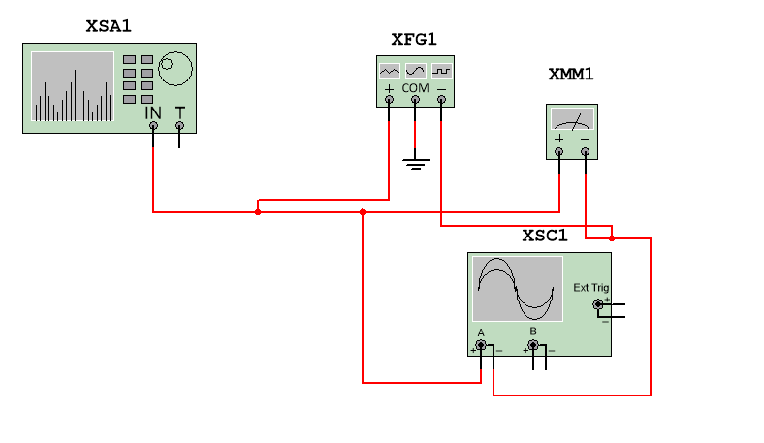
Рис. 1 «Схема для изучения спектров сигнала»
Были получены показания анализатора спектра и осциллографа для простейшего гармонического сигнала. (см. рис.2)
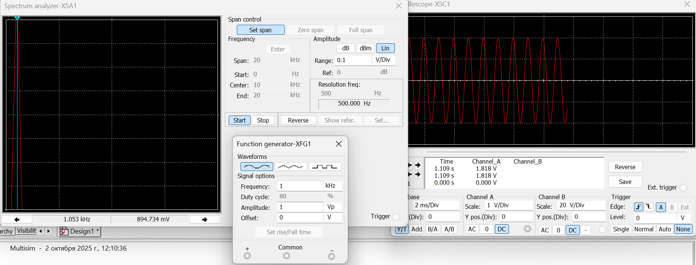
Рис. 2 «Показания анализатора спектра и осциллографа для простейшего гармонического сигнала»
В спектре гармонического сигнала (синусоидальной формы) присутствует лишь одна спектральная линия на частоте f=10 кГц. Это подтверждает, что синусоидальный сигнал является чистой гармоникой и не содержит дополнительных частотных составляющих.
2.2 Исследование зависимости спектра от формы сигнала
Были получены показания анализатора спектра для треугольных, пилообразных и прямоугольных сигналов. (см. рис. 3, 4, 5)
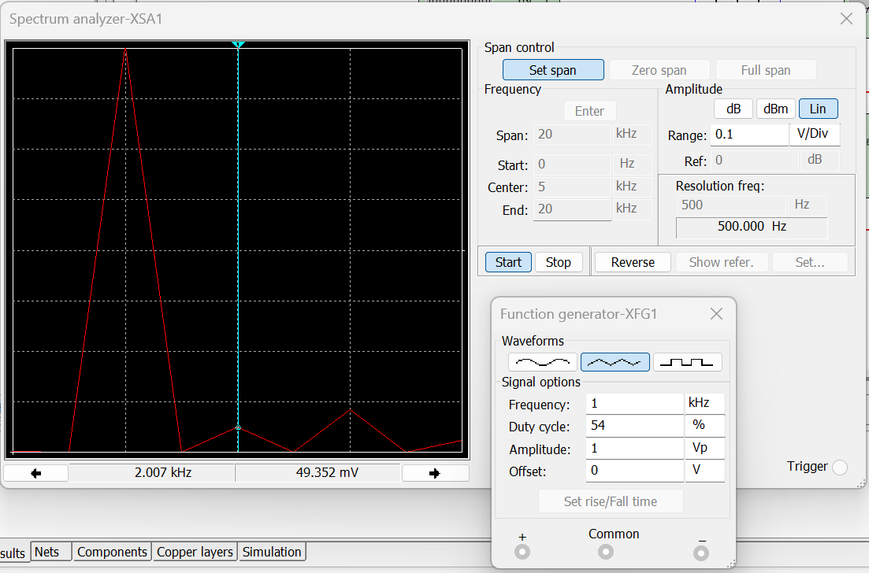
Рис. 3 «Показания анализатора спектра для треугольного сингала»
В спектре треугольного сигнала присутствуют только нечётные гармоники, однако их амплитуды быстро убывают пропорционально квадрату номера гармоники. Поэтому спектр треугольника содержит заметный основной тон и несколько слабых высокочастотных составляющих, в отличие от прямоугольного сигнала, у которого спектр более богат гармониками.
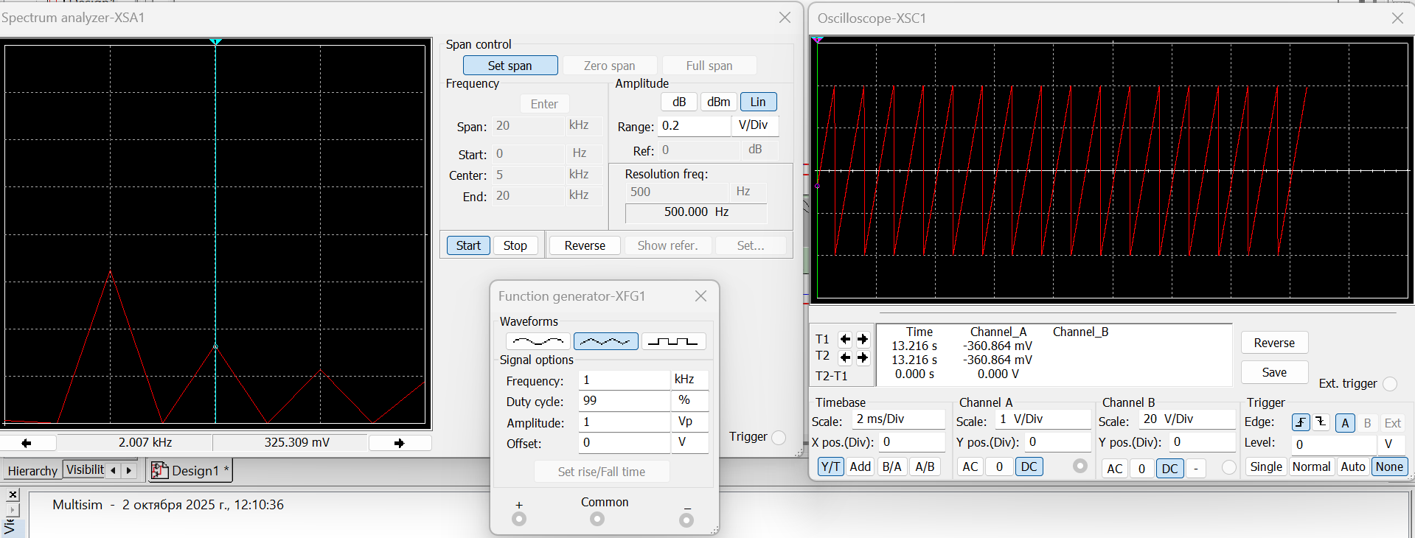
Рис.4 «Показания анализатора спектра для пилообразного сигнала»
В спектре пилообразного сигнала присутствуют все гармоники (как чётные, так и нечётные), амплитуды которых убывают по закону 1/n. Это объясняется тем, что форма пилы не обладает симметрией, гасящей чётные гармоники. В результате спектр пилообразного сигнала содержит значительно больше частотных составляющих по сравнению с треугольным сигналом.
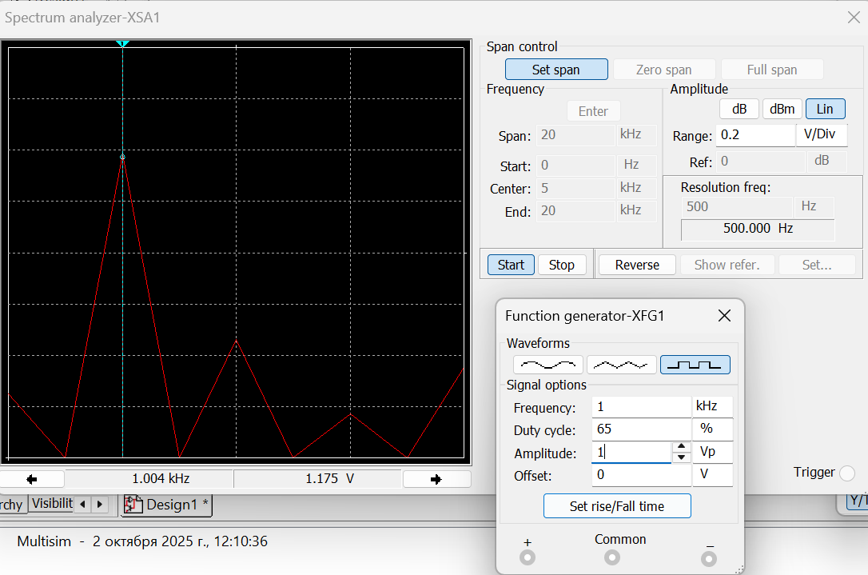
Рис. 5 «Показания анализатора спектра для прямоугольного сигнала»
Амплитуды гармоник убывают обратно пропорционально номеру гармоники (1/n), поэтому спектр прямоугольного сигнала содержит заметное количество высокочастотных составляющих. Это отличает его от синусоидального сигнала, где остаётся только одна гармоника.
2.3 Исследование спектра последовательности прямоугольных импульсов.
Были сняты показания анализатора спектра при увеличенной частоте прямоугольного сигнала.(см. рис.6)
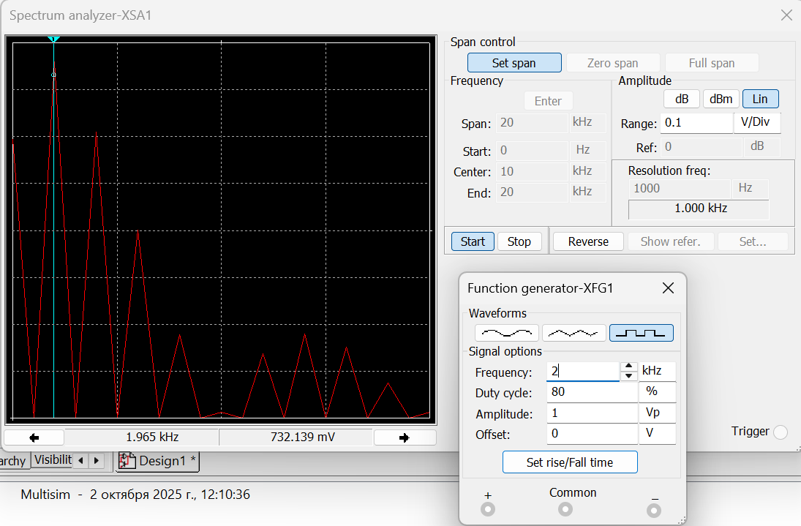
Рис. 6 «Показания анализатора спектра прямоугольного сигнала при f=2kHz»
При изменении частоты генератора основная гармоника и все последующие гармоники смещаются вдоль оси частот, оставаясь кратными основной. Это подтверждает, что частотная структура спектра зависит от частоты основного сигнала, но закон убывания амплитуд гармоник при этом не изменяется.
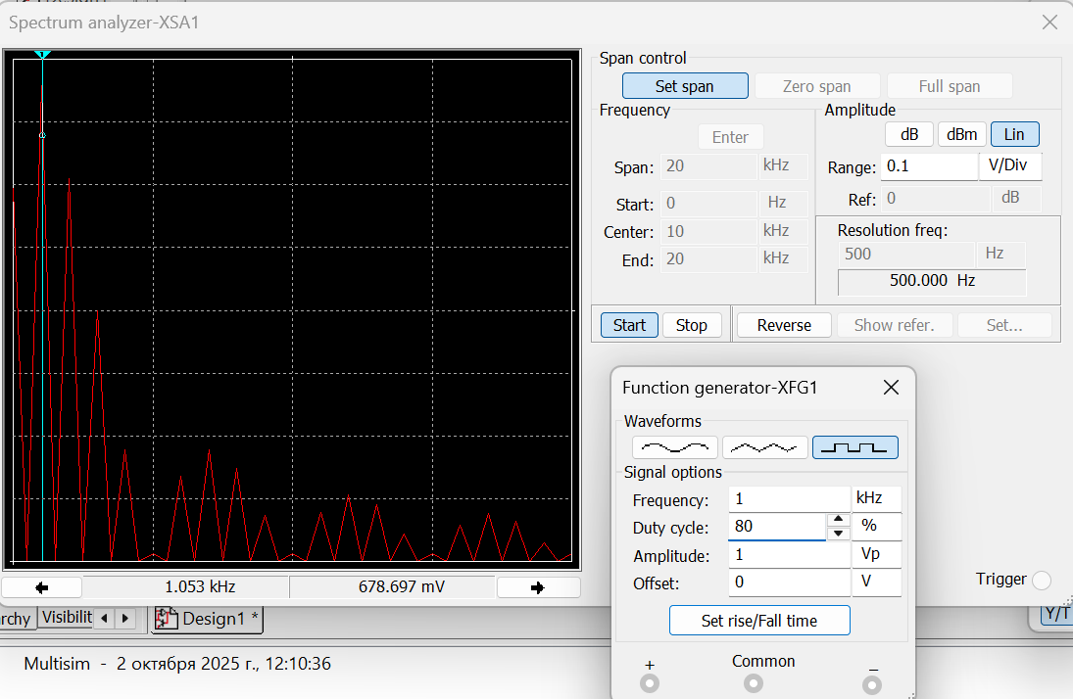
Рис. 7 «Показания анализатора спектра прямоугольного сигнала при показателе скважности 80%»
При изменении скважности прямоугольного сигнала спектр претерпевает значительные изменения. В случае симметричной формы (50%) в спектре присутствуют только нечётные гармоники. При скважности 80% спектр становится более сложным: появляются как чётные, так и нечётные гармоники, причём их амплитуды распределяются неравномерно. Таким образом, скважность определяет не только форму сигнала во временной области, но и характер его спектра.
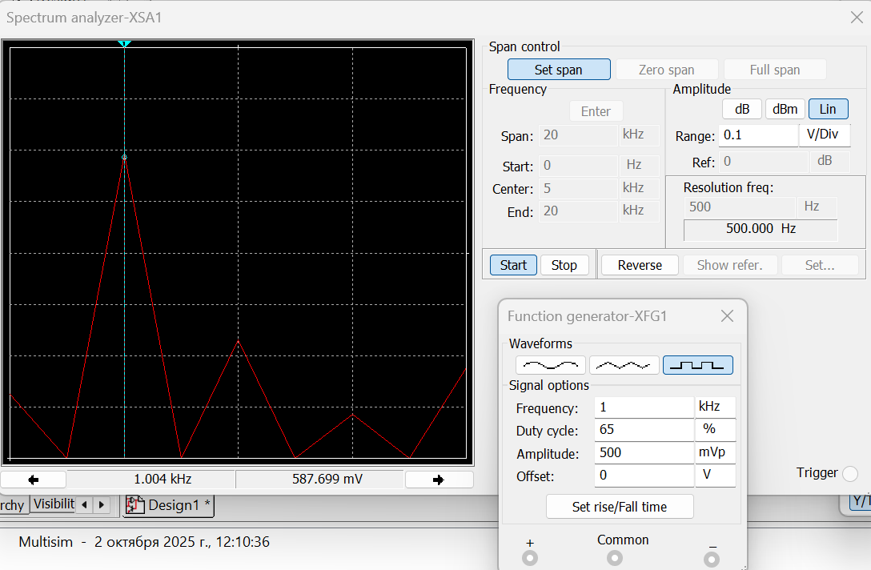
Рис. 8 «Показания анализатора спектра прямоугольного сигнала при уменьшенной амплитуде сигнала (А=0.5В)»
Таким образом, частота задаёт расположение гармоник по оси частот, скважность определяет их состав (чётные/нечётные), а амплитуда влияет на общий уровень спектра.
Были рассчитаны с использованием формул, описывающих ряд Фурье, амплитудный и фазовый спектры последовательности прямоугольных импульсов для одного из вариантов экспериментального исследования (см. рис.5) (частота = 1 кГц, скважность = 50%, амплитуда = 1). После сравнили экспериментально и теоретически полученные амплитудные спектры друг с другом.
Формула c рядом Фурье:
$$f\left(ωt\right)=\frac{4a_{m}}{π}(\sin\left(ωt\right)+\frac{1}{3}\sin\left(3ωt\right)+\frac{1}{5}\sin\left(5ωt\right)+\frac{1}{7}\sin\left(7ωt\right)+ \frac{1}{9}\sin\left(9ωt\right))$$
$a_{m}$ – Амплитуда импульсов (1 В), $t$ – длительность импульса, $ω$ – частота гармоники ($\frac{2π}{T}= 2πf= 2*3.14*1000=6280$рад/c). В таблице 1 предоставлены коэффициенты перед рядом Фурье.

№ | Коэффициенты перед рядом Фурье | An (Амплитудный спектр) | φn (Фазовый спектр) | Эксперементально полученный, амплитудный спектр
0 | 一 | 一 | 一 | 一
1 | 4/π = 1,27323954473516 | 1,273239545 | π/2 | 1.244
2 | 一 | 一 | 一 | 一
3 | 4/3π = 0,424413181578388 | 0,424413182 | π/2 | 0,395
4 | 一 | 一 | 一 | 一
5 | 4/5π = 0,254647908947033 | 0,254647909 | π/2 | 0,239
6 | 一 | 一 | 一 | 一
7 | 4/7π = 0,181891363533595 | 0,181891364 | π/2 | 0,169
8 | 一 | 一 | 一 | 一
9 | 4/9π = 0,141471060526129 | 0,141471061 | π/2 | 0,133
Таблица 1 «Коэффициенты перед рядом Фурье»
Подставив коэффициенты в формулу, получаем следующее:
$$f\left(ωt\right)=1.27324*\sin\left(ωt\right)+0.42441*\sin\left(3ωt\right)+0.25465*sin\left(5ωt\right)+0.18189*sin\left(7ωt\right)+ 0.14147*sin\left(9ωt\right))$$
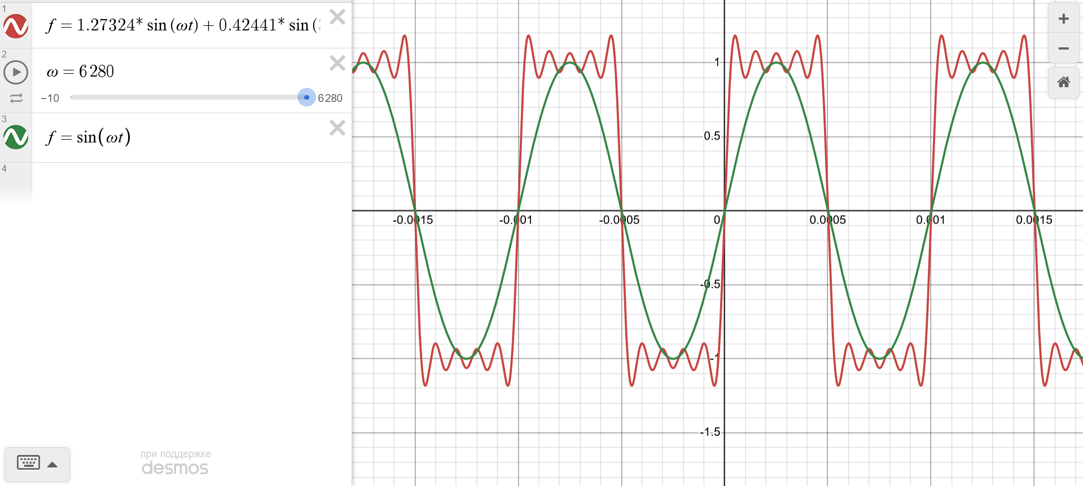
Рис. 9 «Разложение сигнала в ряд Фурье»

ОТВЕТЫ НА КОНТРОЛЬНЫЕ ВОПРОСЫ
1. Как используются знания спектра сигнала при организации системы передачи информации?
Знание спектра необходимо для выбора полосы пропускания канала связи и модуляции. Оно позволяет определить, какие частоты занимает сигнал, и обеспечить их правильную передачу без искажений и помех.
2. Как используются знания спектра сигналов при формировании системы многоканальной связи?
В многоканальной системе каждому каналу выделяют свою полосу частот. Анализ спектра помогает развести сигналы так, чтобы они не перекрывались и не мешали друг другу.
3. Возможно ли путём изменения формы спектра сигнала влиять на дальность его распространения?
Да, возможно. Широкополосные сигналы сильнее искажаются и затухают на расстоянии. Сужение спектра или использование сигналов с узкой полосой позволяет увеличить дальность передачи.
4. Представьте спектр гармонического сигнала.
Гармонический сигнал — это обычная синусоида. Его спектр содержит только одну линию на частоте самой синусоиды, без дополнительных гармоник.
5. Как выглядит структурная схема параллельного анализатора спектра?
Она включает набор узкополосных фильтров, работающих параллельно. Каждый фильтр выделяет свою полосу частот, а на выходе установлены детекторы. Так спектр формируется сразу по всем частотам.
6. Работа последовательного анализатора спектра по структурной схеме.
Здесь используется один перестраиваемый фильтр. Он последовательно «сканирует» частоты: фильтр настраивается на частоту, измеряется уровень, затем перестраивается на следующую. В итоге спектр строится шаг за шагом.

ВЫВОД
В ходе лабораторной работы было исследовано различие временного и спектрального представления сигналов. Экспериментально подтверждено, что синусоидальный сигнал содержит только одну гармонику, в то время как прямоугольный, треугольный и пилообразный сигналы имеют набор гармоник с разными законами убывания амплитуд. Для прямоугольного сигнала при скважности 50% в спектре присутствуют только нечётные гармоники, амплитуды которых убывают по закону 1/n. Для треугольного сигнала также остаются только нечётные гармоники, но их амплитуды затухают быстрее (1/n^2). Пилообразный сигнал, напротив, содержит все гармоники (чётные и нечётные), амплитуды которых убывают по закону 1/n.
Также было показано, что изменение частоты генератора приводит к смещению спектральных линий вдоль оси частот, но закон убывания их амплитуд сохраняется. Изменение скважности нарушает симметрию сигнала и приводит к появлению чётных гармоник. Изменение амплитуды влияет только на общий уровень спектра, не затрагивая частотную структуру.
Теоретически рассчитанные амплитудные спектры на основе ряда Фурье совпадают с экспериментально полученными с помощью анализатора спектра, что подтверждает правильность метода.

